***Зразок***

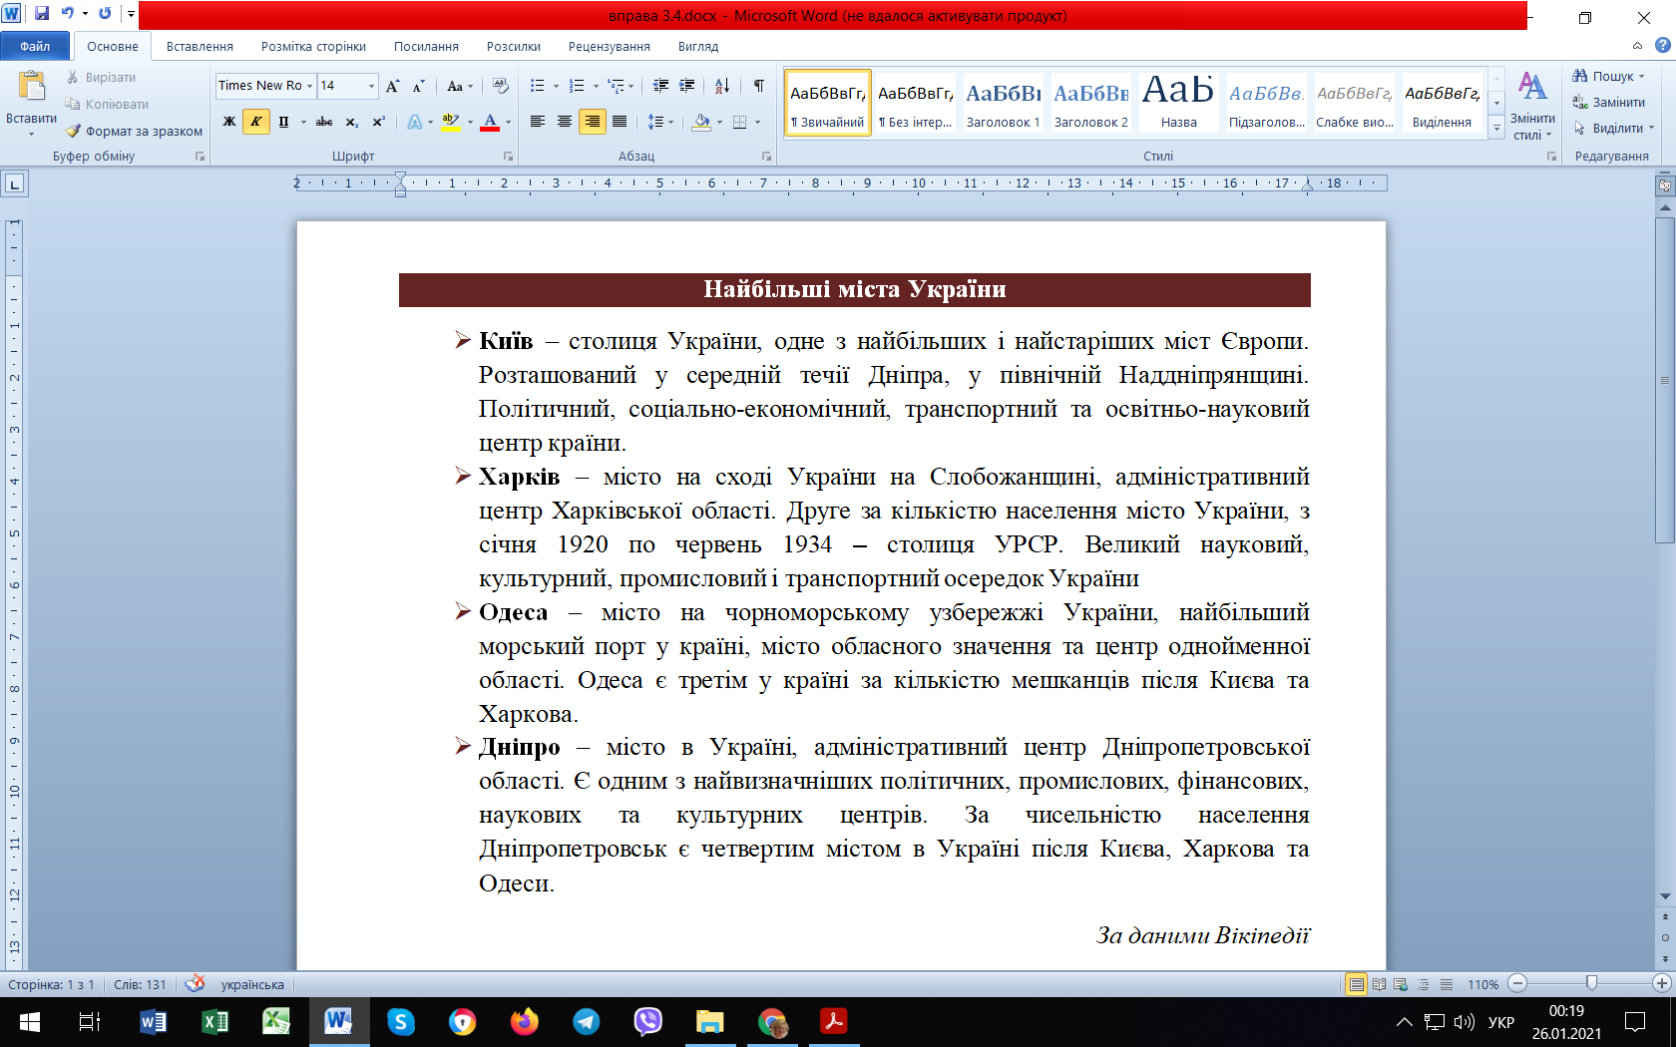

Відформатувати текст за зразком

Найбільші міста України

Київ – столиця України, одне з найбільших і найстаріших міст Європи. Розташований у середній течії Дніпра, у північній Наддніпрянщині. Політичний, соціально-економічний, транспортний та освітньо-науковий центр країни.

Харків – місто на сході України на Слобожанщині, адміністративний центр Харківської області. Друге за кількістю населення місто України, з січня 1920 по червень 1934 – столиця УРСР. Великий науковий, культурний, промисловий і транспортний осередок України

Одеса – місто на чорноморському узбережжі України, найбільший морський порт у країні, місто обласного значення та центр однойменної області. Одеса є третім у країні за кількістю мешканців після Києва та Харкова.

Дніпро – місто в Україні, адміністративний центр Дніпропетровської області. Є одним з найвизначніших політичних, промислових, фінансових, наукових та культурних центрів. За чисельністю населення Дніпропетровськ є четвертим містом в Україні після Києва, Харкова та Одеси.

За даними Вікіпедії